**CÀI ĐẶT & TẠO MỚI CENTOS 8 TRÊN VMWAREWORKSTATION**

**1. Cài đặt Vmware Workstation**

Mở file VMware lên và cài đặt như hình, chọn next:

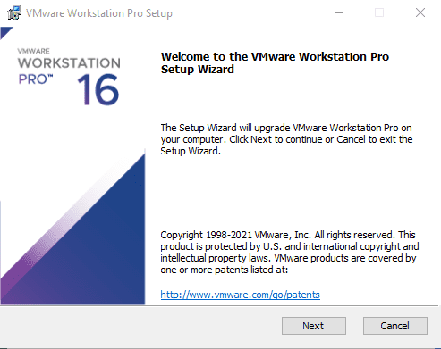

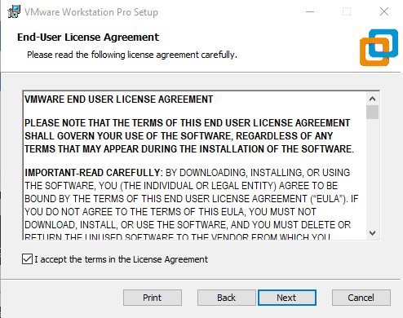

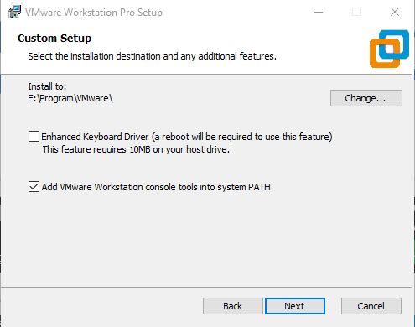

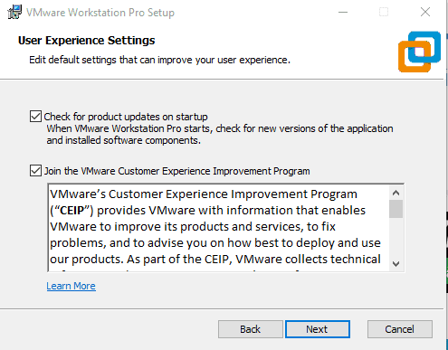

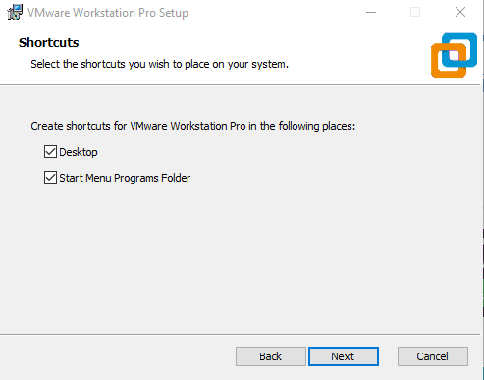

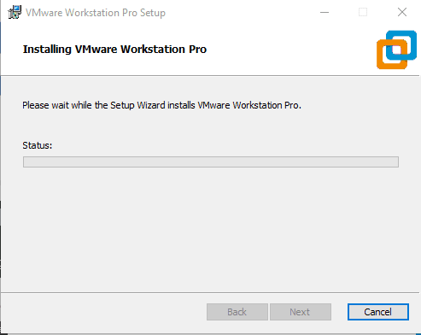

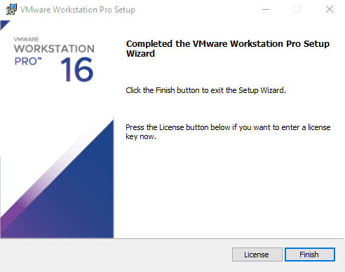

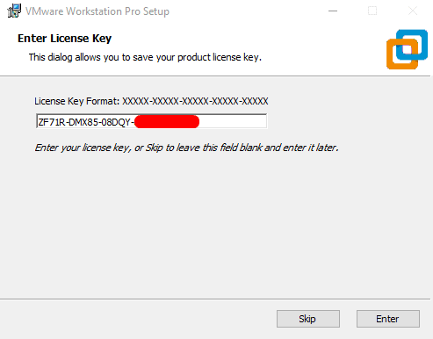

**Key trong Folder: D:\SETUPALL\VMWAREWORKSTATION\Vmware Workstation 16**

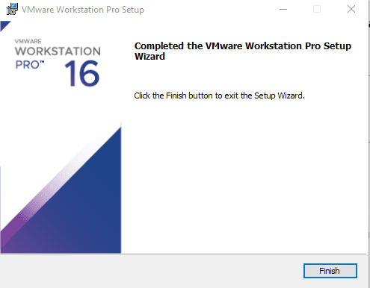

**Chọn Finish để hoàn tất quá trình cài đặt.**

***Cài đặt thành công !***

**2. Tạo máy ảo CentOS 8**

Chúng ta lần lượt làm theo các bước sau:

Chọn **File -> New Virtual Machine**

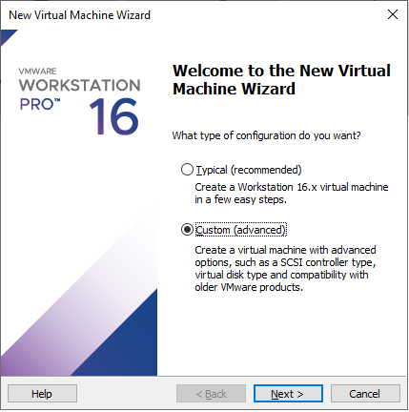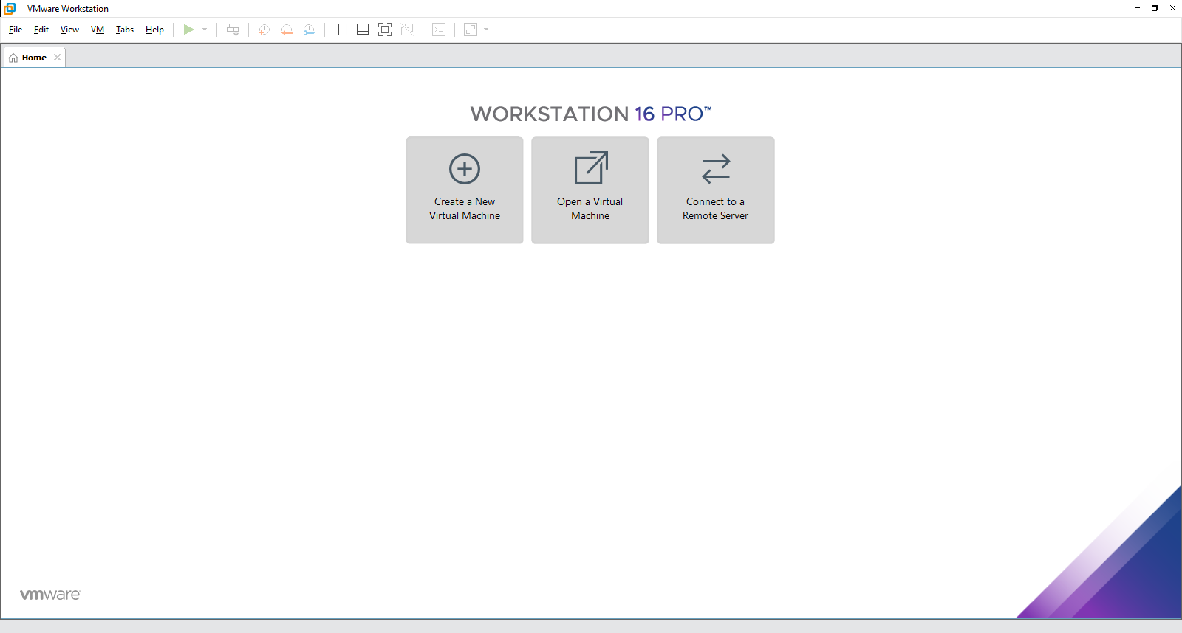

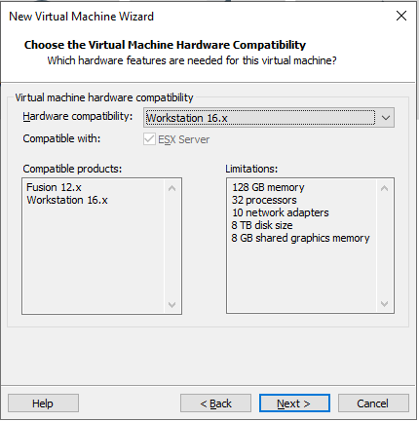

**Chọn File cài đặt: D:\SETUPALL\WINDOWS -> Chọn CentOS 8**

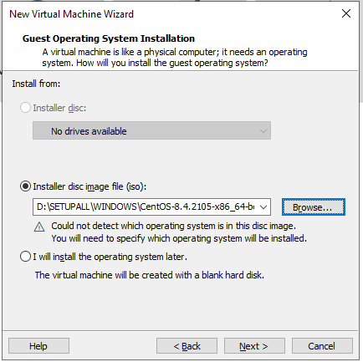

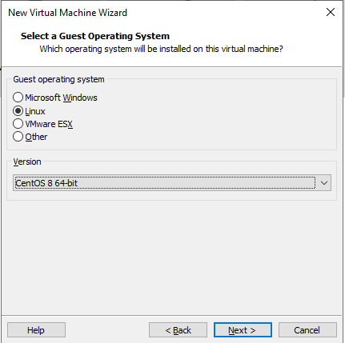**Chọn Lunix, chọn Version: CentOS 64-bit**

**Tạo tên máy ảo và chọn nới lưu trữ máy ảo**

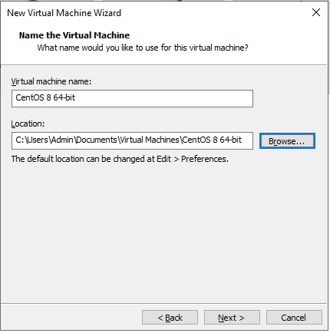

**Chọn số nhân, số luồng cho máy tính: Lưu ý chọn tương ứng với máy chính đang sử dụng**

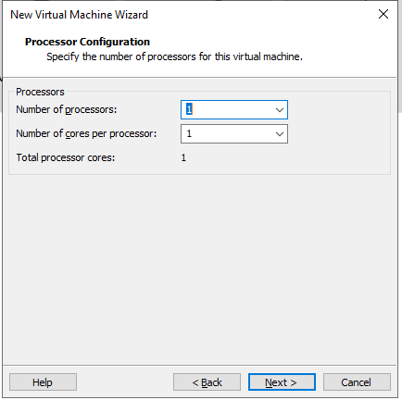

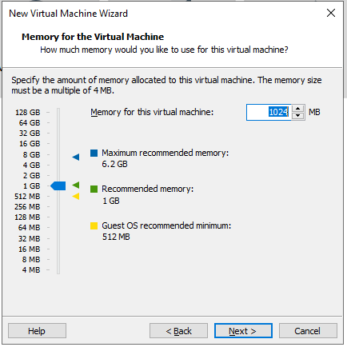**Chọn dung lượng RAM cho máy ào**

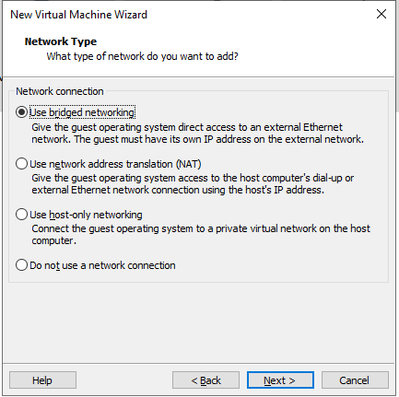Chọn **Use bridged networking**

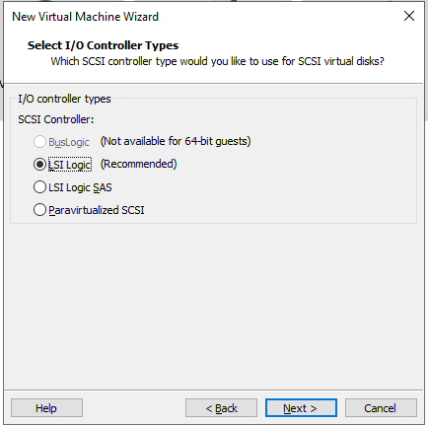

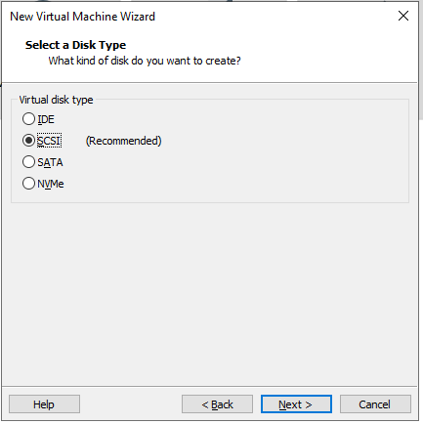

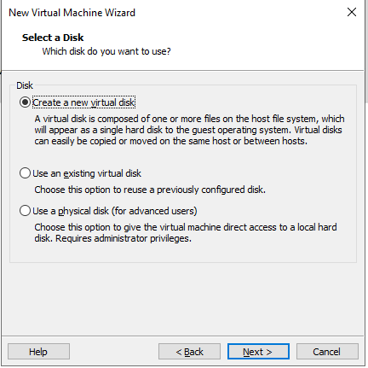

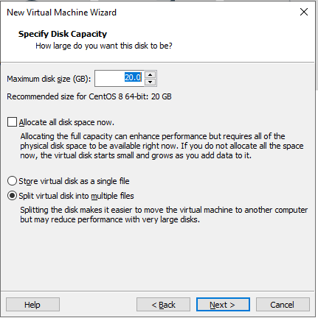**Chọn dung lượng lưu trữ máy ảo: 20G**

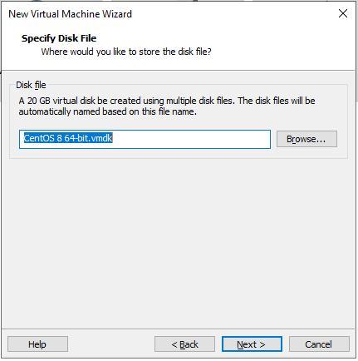

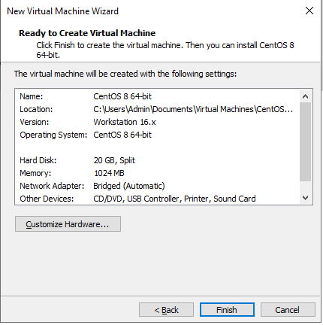

Chọn **Finish** để hoàn thành quá trình tạo máy ảo trên Vmare.

***Cài đặt thành công !***